Computer Vision HW4 B07902127 資工三 羅義鈞

1. Dilation

$$A⨁B =\left\{c∈E^{N} \right| c=a+b for some a ∈A and b∈B\}$$

A: threshold過後的圖, B: 3-5-5-5-3八邊形

遇到A中255的點，就把return圖片的對應座標加上kernel中的對應座標後，如果在邊界內該座標設為255。

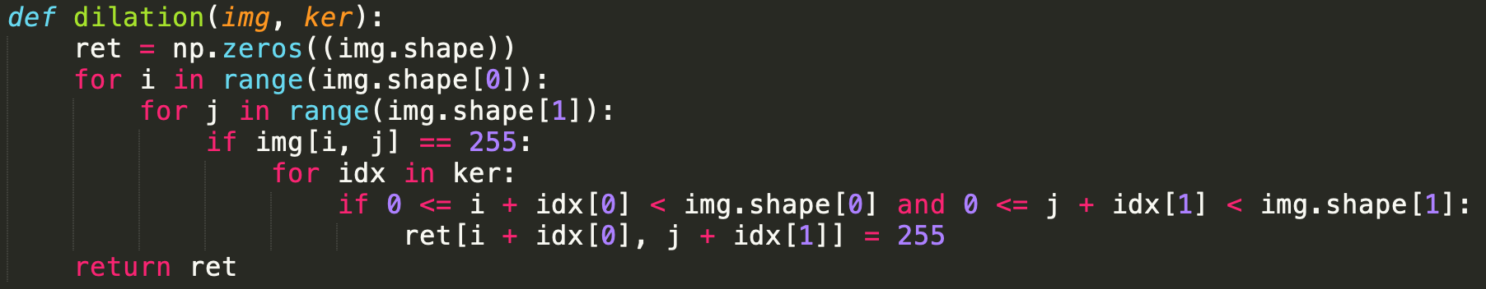

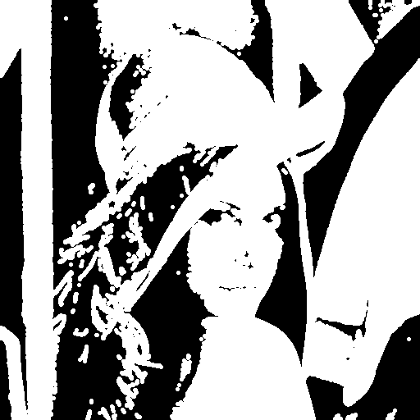 dilation.bmp

1. Erosion

$$A⊖B=\left\{x∈E^{N} \right| x+b ∈A for every b ∈B\}$$

如果加上了kernel的座標會超出邊界或是加上之後的該點座標灰階值不為255，則將灰階值設為0。

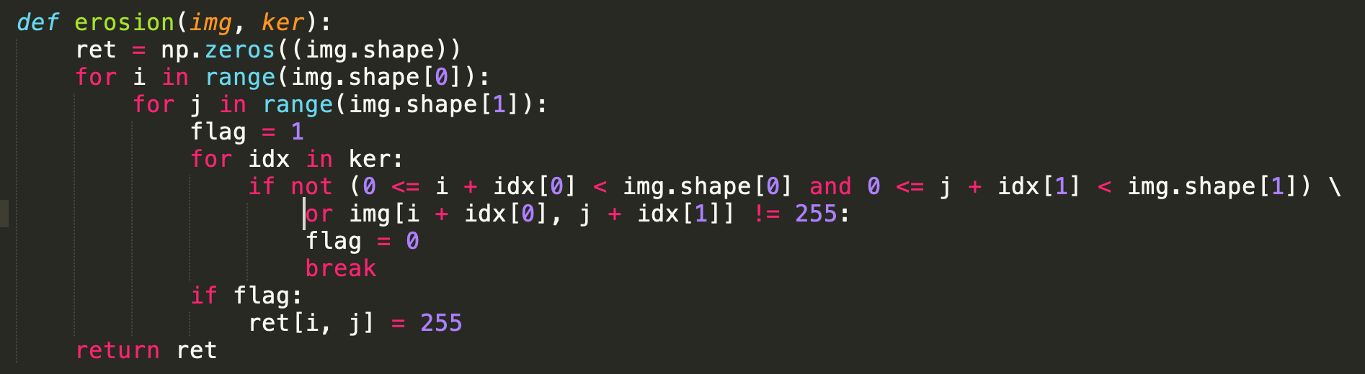

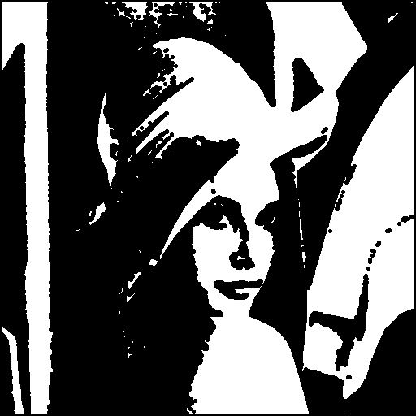 erosion.bmp

1. Opening

$$B∘K=\left(B⊖K\right) ⨁ K$$

先erosion再dilation

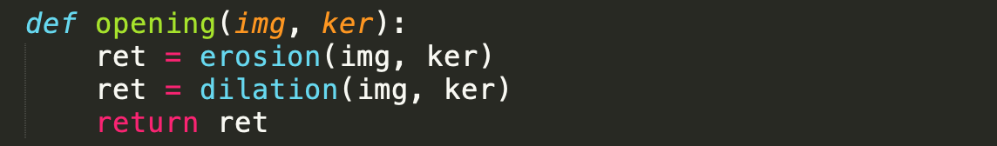

 opening.bmp

1. Closing

$$B∙K=\left(B ⨁ K\right)⊖K$$

先dilation再erosion

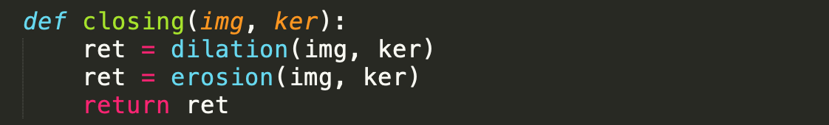

 closing.bmp

1. Hit-and-miss transform

$$A⨂\left(L_{1}, L_{2}\right)=\left(A⊖L_{1}\right)⋂\left(A^{c}⊖L_{2}\right)$$

Ac表示將A翻轉，L1和L2為L型的kernel座標。首先先reverse，將0改成255以及255改成0。再來用intersec找交集部分，分別做完erosion後進行intersection即為hit-and-miss的image。

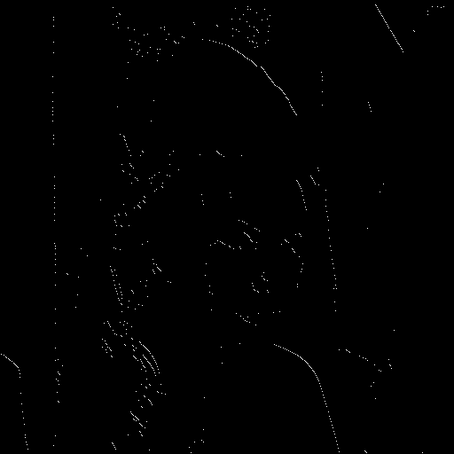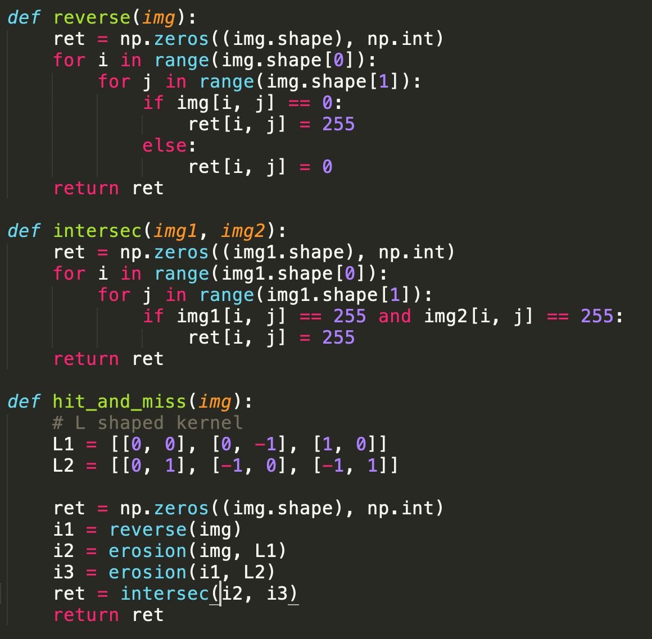

hit_and_miss.bmp